- SỬ DỤNG QUAN HỆ GIỮA ĐỘ DÀI CÁC ĐOẠN THẲNG.

- SỬ DỤNG QUAN HỆ GIỮA ĐỘ DÀI CÁC ĐOẠN THẲNG.

- Một số kiến thức cần nhớ.

- Bài tập vận dụng.
- Bài 1. Trong mặt phẳng với hệ tọa độ , cho tam giác có đỉnh , tâm đường tròn ngoại tiếp , tâm đường tròn nội tiếp là . Tìm tọa độ các đỉnh còn lại của tam giác .

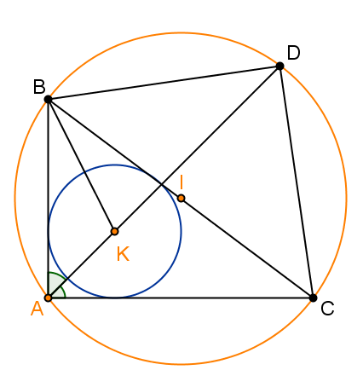
Định hướng:
-Phát hiện và chứng minh Theo tính chất tâm đường tròn nội tiếp ta có nên điểm thuộc đường tròn tâm bán kính .
-Viết phương trình đường phân giác trong góc ,phương trình đường tròn ngoại tiếp tam giác . Suy ra tọa độ D.
-Viết phương trình đường tròn tâm D , bán kính DK.
Suy ra tọa độ là giao của hai đường tròn.
Lời giải.
Từ giả thiết ta suy ra phương trình đường phân giác trong góc là:
Phương trình đường tròn ngoại tiếp tam giác là:
Gọi là giao điểm của phân giác trong với vòng tròn ngoại tiếp tam giác thì tọa độ điểm phải thỏa mãn hệ phương trình:
Theo tính chất tâm đường tròn nội tiếp ta có nên điểm thuộc đường tròn tâm bán kính .
Từ đó ta suy ra tọa độ các điểm phải thỏa mãn hệ:
.
Hay hoặc
- Bài 2. Trong mặt phẳng với hệ tọa độ , cho tam giác vuông tại , . Gọi là trung điểm của . Hình chiếu vuông góc của điểm lên đường thẳng là . Tìm tọa độ các đỉnh .
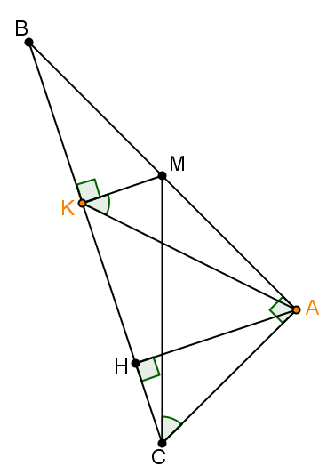
Định hướng:
-Phát hiện và chứng minh .
- Gọi . Ta có
- Viết phương trình BC, AC. Từ đó suy ra tọa độ điểm C.
Lời giải:
Từ giả thiết ta suy ra tam giác vuông cân tại . Mặt khác tứ giác nội tiếp, ta suy ra
Gọi là hình chiếu vuông góc của lên thì nên tam giác vuông cân tại .
Gọi .
Ta có
+ Nếu thì
Khi đó phương trình đường thẳng BC là ; phương trình đường thẳng AC là
Tọa độ điểm C là nghiệm của hệ
+ Nếu tương tự ta tìm được
- Bài 3. Trong mặt phẳng với hệ tọa độ , cho tam giác nhọn có phương trình đường trung tuyến kẻ từ A và đường thẳng chứa cạnh BC lần lượt là và Đường thẳng qua A, vuông góc với BC cắt đường tròn ngoại tiếp tam giác ABC tại điểm thứ hai là . Tìm tọa độ các đỉnh của tam giác ABC, biết đỉnh B có tung độ âm.
Định hướng :
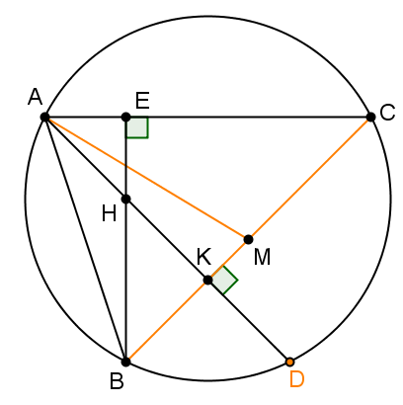
-Gọi M là trung điểm BC, H là trực tâm tam giác ABC, K là giao điểm của BC và AD, E là giao điểm của AC và BH, viết phương trình AD. Tìm tọa độ A, K, M.
-Chứng minh K là trung điểm của HD, suy ra H.
-Tham số hóa tọa độ điểm , Từ .
Lời giải :
Gọi M là trung điểm BC, H là trực tâm tam giác ABC, K là giao điểm của BC và AD, E là giao điểm của AC và BH.
Ta có phương trình đường thẳng AD: x+y=0.
Tọa độ điểm A là nghiệm của hệ
Tọa độ điểm K là nghiệm của hệ
Tọa độ điểm M là nghiệm của hệ
Tứ giác HKCE nội tiếp nên , K là trung điểm HD, từ đó suy ra
Từ , M là trung điểm BC suy ra
Mà
Vậy
- Bài 4. Trong mặt phẳng với hệ tọa độ , cho tam giác ABC vuông cân tại đỉnh A, BM là đường trung tuyến. Kẻ đường thẳng qua A vuông góc với BM cắt BC tại , trọng tâm tam giác ABC là Xác định tọa độ các đỉnh của tam giác ABC.
Định hướng:
- Phát hiện và chứng minh HG = GE nên G là trung điểm HE suy ra .
-Viết phương trình đường thẳng HE, AB.
-Tham số hóa tọa độ , từ .
-Viết phương trình AF, BC.Suy ra tọa độ điểm B .
Tham số hóa , từ .
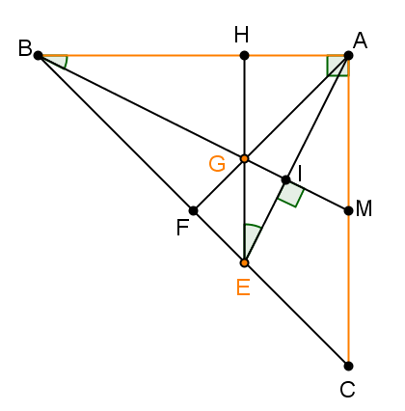
Lời giải.
Gọi AF là đường trung tuyến góc A
Xét tam giác có là trực tâm tam giác ABE.
Ta lại có
là trung điểm HE suy ra
+) Phương trình đường thẳng HE: x-2=0.
+) Phương trình đường thẳng AB: y-3=0.
Giả sử , từ
+) Phương trình đường thẳng AF:x-y=0.
+) Phương trình đường thẳng BC: x+y-3=0.
Tọa độ điểm B là nghiệm của hệ
Giả sử , từ
Vậy tọa độ các đỉnh của tam giác ABC là

- Bài 5. Trong mặt phẳng với hệ tọa độ , cho tứ giác ABCD nội tiếp đường tròn và CB=CD. Trên tia đối của tia DA lấy điểm E sao cho Phương trình cạnh ; phương trình đường chéo . Tìm tọa độ đỉnh A, B biết A có hoành độ nhỏ hơn 3 và
Định hướng:
-Phát hiện và chứng minh CA = CE.
-Tham số hóa tọa độ điểm A, từ CA=CE. Suy ra A.
-Nhận xét CE vuông góc AC từ đó suy ra AE vuông góc AB.
-Viết phương trình AB, suy ra tọa độ điểm B.
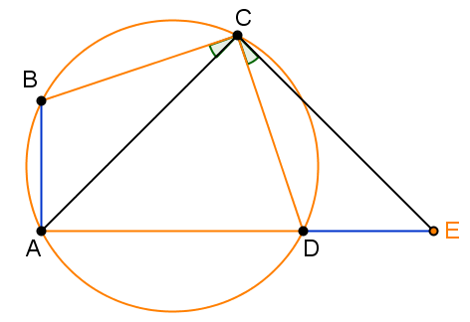
Lời giải.
- Tọa độ điểm C là nghiệm của hệ
- Ta có
Giả sử , từ
- Lại có
Từ nên .
- Đường thẳng AB qua A và nhận véc-tơ làm véc-tơ pháp tuyến nên có phương trình
- Tọa độ điểm B là nghiệm của hệ
- Bài 6. Trong mặt phẳng với hệ tọa độ , cho hình vuông ABCD có điểm . Biết điểm thuộc cạnh BC và thuộc đường thẳng DC. Tìm tọa độ các đỉnh B, C, D của hình vuông ABCD

Định hướng :
-Viết phương trình AE, tham số hóa tọa độ điểm E.
-Phát hiện và chứng minh AE = AM. Từ đó suy ra E.
- Viết phương trình đường thẳng DC,AD. Suy ra D.
- Viết phương trình đường thẳng BC. Suy ra C.
-Viết phương trình đường thẳng AB. Suy ra B.
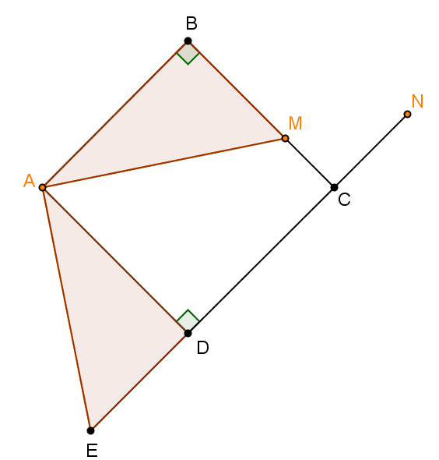
Lời giải.
Qua A dựng đường thẳng vuông góc với AM cắt CD tại E, ta có:
- Phương trình đường thẳng
- Giả sử
+) Với
- Phương trình đường thẳng DC:
- Phương trình đường thẳng AD:
Tọa độ điểm D là nghiệm của hệ
- Phương trình đường thẳng BC:
Tọa độ điểm C là nghiệm của hệ
- Phương trình đường thẳng AB:
Tọa độ điểm B là nghiệm của hệ
+) Với
- Phương trình đường thẳng DC: ; phương trình đường thẳng AD:
Tọa độ điểm D là nghiệm của hệ
- Phương trình đường thẳng BC: . Tọa độ điểm C là nghiệm của hệ
- Phương trình đường thẳng AB: . Tọa độ điểm B là nghiệm của hệ
Cả hai trường hợp trên ta đều kiểm tra được rằng nghĩa là M nằm trên cạnh BC.
Vậy hoặc
- Bài 7. Trong mặt phẳng với hệ tọa độ , cho hình vuông ABCD. Gọi E là trung điểm của AD, hình chiếu vuông góc của B lên CE là Điểm là trung điểm của BH. Tìm tọa độ các đỉnh của hình vuông ABCD, biết điểm A có hoành độ âm.
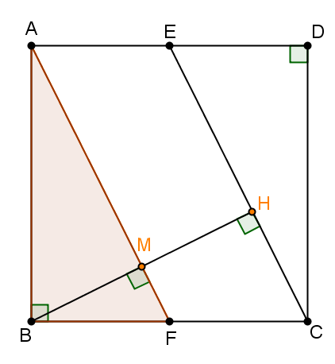
Định hướng:
-Tìm tọa độ điểm B. Chứng minh AM vuông góc BH, viết phương trình AM.
- Tham số hóa tọa độ điểm A, tính được độ dài BA, suy ra A.
-Viết phương trình BC, suy ra .
Lời giải.
Do M là trung điểm của BH nên .
Gọi F là trung điểm của BC, ta có A, M, F thẳng hàng và .
Đường thẳng AM qua M và nhận véc-tơ làm véc-tơ pháp tuyến nên có phương trình
Xét tam giác vuông ABF với đường cao BM, ta có
Giả sử
Đường thẳng BC qua B và nhận véc-tơ làm véctơ pháp tuyến nên có phương trình . Tọa độ điểm F là nghiệm của hệ .
Suy ra và
- Bài 8. Trong mặt phẳng với hệ tọa độ , cho hình thang ABCD có và hai đường chéo vuông góc với nhau. Đường thẳng BD có phương trình trực tâm của tam giác ABD là . Xác định tọa độ các đỉnh C và D.
Định hướng:
-Gọi I là giao điểm của BD và AC. Viết phương trình đường thẳng AC . Suy ra tọa độ điểm I .
-Chứng minh I trung điểm của HC và H là trung điểm của AC. Từ đó suy ra C, A.
-Tính độ dài IH. Suy ra điểm B là giao điểm của BD và đường tròn tâm I bán kính .
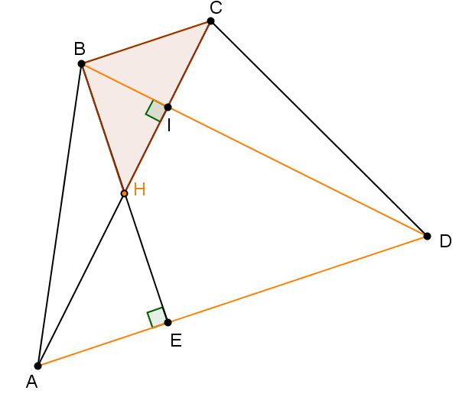
Lời giải.
Gọi I là giao điểm của BD và AC.
Đường thẳng AC qua H và vuông góc với BD nên có phương trình
Tọa độ điểm I là nghiệm của hệ
là hình thang cân vuông cân là trung điểm của HC. (1)
Gọi E là giao điểm của BH và AD, ta có
tứ giác ABCE là hình bình hành là trung điểm của AC. (2)
Từ (1) và (2) suy ra . Điểm B là giao điểm của BD và đường tròn tâm I bán kính , nên tọa độ điểm B là nghiệm của hệ:
Lại có nên khi và khi

Bài 06. Trong mặt phẳng Oxy, Cho hình thoi ABCD có A(1;5). Gọi R và r lần lượt là bán kính của đường tròn ngoại tiếp các tam giác ABD và ABC, biết và phương trình một đường chéo là . Tìm tọa độ các điểm B, C, D biết B có hoành độ dương.

Lời giải.
Ta thấy A không nằm trên đường thẳng có phương trình nên BD: .
I là hình chiểu của A lên BD nên I(2;3) suy ra C(3;1)
Gọi a là cạnh của hình thoi. Trước hết ta chứng minh .
Đường trung trực của AB cắt AC tại P và BD tại Q. Khi đó P, Q lần lượt là tâm đường tròn ngoại tiếp tam giác ABD và ABC. Gọi H là trung điểm AB và K là điểm đối xứng với P qua AB. Ta có
Do .
Xét tam giác KBQ ta có suy ra
Gọi B(2t-4;t) ta có
Với (loại)
Với và I(2;3) là trung điểm BD nên D(-2;1)
Vậy B(6;5), C(3;1), D(-2;1).
Bài 24: Cho tam giác nhọn ABC với AK, CD là hai đường cao ( ) và H là trực tâm tam giác ABC. Biết phương trình đường tròn ngoại tiếp tam giác DHK: , trung điểm của AC là M(7;5). Tìm toạ độ các điểm A, B, C biết BC đi qua điểm Q(1;4) và hoành độ điểm D lớn hơn 3.

Định hướng:
Giả sử I là tâm đường tròn ngoại tiếp tam giác DBH.
Dự đoán và dễ dàng chứng minh được các tam giác DMI, KMI là các tam giác vuông. Từ đó tính được MH, MK. Viết đường tròn tâm M bán kính MD. Xác định tọa độ các đỉnh D và K là giao của hai đường tròn đã biết phương trình. Tiếp theo ta viết đường thẳng BC đi qua Q và K. Xác định được tọa độ của B, C là giao của đường thẳng và đường tròn, sử dụng tính chất trung điểm ta suy ra tọa độ của A.
Lời giải.
Ta có suy ra các điểm A, D, K, C thuộc đường tròn (T) đường kính AC.
Gọi I là trung điểm của BH. Ta có suy ra các điểm B, D, H, K thuộc đường tròn đường kính AC. Suy ra I(2; 0) và DK = .
Vì BH vuông góc với AC nên , kết hợp với suy ra suy ra .
Đường tròn tâm (T) có tâm M và bán kính MD nên có phương trình .
D và K thuộc các đường tròn (T) và đường tròn ngoại tiếp tam giác DHK nên có tọa độ là nghiệm của hệ . Kết hợp với D có hoành độ lớn hơn 3 ta được D(4; -1), K(1; 2).
BC đi qua K và có vectơ chỉ phương là nên có phương trình x – 1 = 0.
Tọa độ của B thỏa mãn hệ .
Tọa độ điểm C thỏa mãn hệ .
Vì M là trung điểm của AC nên A(13; 2).
Vậy A(13; 2), B(1; - 2), C(1; 8).

Bài 40. Cho tam giác ABC nội tiếp đường tròn tâm I(6;6), trên tia BA lấy điểm M, trên tia đối của tia CA lấy điểm N sao cho BM=CN; Biết đường trung trực của MN là d: và phân giác trong AD của góc A có phương trình là và . Xác định tọa độ các điểm A, B, C, biết .

Định hướng:
Xác định ngay được tọa độ giao điểm P của AD và d. Dự đoán và chứng minh P là điểm chính của cung BC. Khi đó viết phương trình của đường thẳng BC qua Q và vuông góc với IP. Viết phương trình đường tròn ngoại tiếp tam giác ABC có tâm I và bán kính IP. Từ đó xác định được tọa độ của A, B, C.
Lời giải.

Gọi P là giao của AD và d. Tọa độ của P là nghiệm của hệ .

Kẻ PH AB tại H, PK AC tại K.
Vì AP là phân giác của góc BAC nên PH = PK. Kết hợp với PM = PN (do d là trung trực của MN) ta suy ra các tam giác vuông HPM và KPN bằng nhauvà hay . Kết hợp với MB = CN, PM = PN suy ra (c- g - c). Suy ra PB = PC và . Mà tứ giác HACP nội tiếp
suy ra tứ giác ABPC nội tiếp.
Kết hợp với PB = PC suy ra P là điểm chính giữa của cung BC.
Đường tròn (T) ngoại tiếp tứ giác ABPC có tâm I(6; 6) và bán kính nên có phương trình .
A thuộc (T) và AD nên tọa độ của A thỏa mãn hệ .
Đường thẳng BC đi qua Q và có vectơ pháp tuyến nên có phương trình .
B, C là giao của BC và (T) nên có tọa độ thỏa mãn hệ . Mà nên B(2;9), C(10;3).

Vậy A(2;3), B(2;9), C(10;3).
Bài 53. Trong mặt phẳng Oxy, cho tam giác ABC có phương trình đường cao AH, trung tuyến AM lần lượt là x – 2y – 13 = 0, 13x – 6y – 9 = 0. Biết tâm đường tròn ngoại tiếp tam giác ABC là I(- 5; 1). Tìm tọa độ các đỉnh A, B, C.
Định hướng:
Vì hai đường thẳng qua A đã biết phương trình nên ta xác định ngay được tọa độ của A. Ta nhận thấy IM qua M và song song với AH nên viết ngay được phương trình của IM. Xác định tọa độ của M là giao cuar AM và IM. Lúc này ta viết phương trình đường thẳng BC đi qua M và vuông góc với AH. Tiếp theo tìm tọa độ điểm B và C dựa vào yếu tố độ dài các đoạn IA, IB, IC bằng nhau.
Lời giải.
A là giao của AH và AM nên tọa độ điểm A là nghiệm của hệ .
Đường thẳng IM qua I và song song vơi AH nên có phương trình .
M là giao của Am và IM nên tọa độ của M là nghiệm của hệ
Đường thẳng BC đi qua M và vuông góc với AH nên có phương trình .
B thuộc BC nên B(b; 11 – 2b).
Ta có .
Vậy A(-3; -8), B(2;7), C(4;3) hoặc A(-3; -8), B(4; 3), C(2;7) .

Bài 54. Trong mặt phẳng Oxy, cho tam giác ABC có đỉnh A(1;5). Tâm đường tròn nội tiếp và ngoại tiếp của tam giác lần lượt là I(2;2) và K. Tìm toạ độ các đỉnh B và C của tam giác.

Định hướng:
Ta xác định ngay được tọa độ điểm D là giao điểm thứ hai của AI với đường tròn ngoại tiếp tam giác ABC.
Dự đoán và chứng minh DB = DI =DI. Từ đó viết phương trình đường tròn tâm D bán kính DI. Tiếp theo xác định tọa độ của B và C là giao của hai đường tròn.
Lờigiải: Phương trình đường tròn ngoại tiếp tam giác ABC tâm K, bán kính R = AK = là
Phân giác AI có phương trình là 3x + y – 8 = 0
Gọi D = AI ∩ (K) ⇒ toạ độ điểm D là thỏa mãn hệ
* Ta có
⇒ ΔICD cân tại D ⇒ DI = DC = DB
⇒ Đường tròn tâm D, bán kính DI = có phương trình là
⇒ Toạ độ hai điểm B, C là nghiêm của hệ
Vậy B(1;1), C(4,1) hoặc B(4,1) C(1;1).

Bài 55. Cho tam giác ABC có A( 11;-7), phương trình đường tròn nội tiếp là (T): . Đường tròn (S) bàng tiếp góc C có tâm K và đi qua điểm . Gọi D là tiếp điểm của cạnh AB với đường tròn (T). Xác định tọa độ điểm B, C biết hoạnh độ điểm D lớn hơn 10 và K có tung độ âm.

Định hướng:
Lấy K là tâm của (S), I là tâm của (T), M là tiếp điểm của AC với (T) . Khi đó IA vuông góc với AK. Viết được phương trình của AK. Ta tính được AM = AD từ đó xác định được tọa độ của D,M. Viết phương trình của AC, AB. Gọi F là giao điểm thứ hai của ID với đường tròn (T). Tiếp theo ta xác định tọa độ điểm K thuộc AK và cách điều đường thẳng AB với P. Viết phương trình của CI qua I và K. Xác định tọa độ điểm C là giao của AC và CI. Xác định tọa độ của B trên AB sao cho tam giác IKB vuông tại B.
Lời giải.
(T) có tâm I(10; 0) và bán kính R = 5.
Gọi K là tâm của (S), M là tiếp điểm của AC với (T).
Ta có .
Đường tròn tâm A bán kính AD có phương trình .
Tọa độ các điểm M và D là nghiệm của hệ . Vì D có hoành độ lớn hơn 10 nên D(14; -3) và M(7; -4).
Đường thẳng AC qua A và M nên có phương trình .
Đường thẳng AB qua A và D nên có phương trình .

Vì AI, AK là các phân giác của góc A nên AK AI.
Đường thẳng AK qua A và có vectơ pháp tuyến là nên có phương trình .Suy ra K(7k + 60; k ).
Ta có .
Đường thẳng CI qua I và K nên có phương trình .
C là giao của AC và CI nên tọa độ của C là nghiệm của hệ .
B thuộc AB nên B. Suy ra .
Do BI, BK là các phân giác của góc B nên IB KB .
Vậy B(23;9), C(-1;2).
Bài 62: Trong mặt phẳng Oxy, cho tam giác ABC trực tâm H(2;1) và tâm đường tròn ngoại tiếp là I(1;0). Trung điểm của cạnh BC nằm trên đường thẳng Tìm toạ độ các đỉnh B và C biết đường tròn ngoại tiếp tam giác HBC đi qua điểm E(6;-1) và B có hoành độ nhỏ hơn 4.

Định hướng:
Dự đoán và chứng minh tính chất: Hai tam giác HBC và DBC có bán kính bằng nhau.
D
B
H
A
C
.
E
.
I
d

Lời giải:
Ta có: I thuộc d và d đi qua trung điểm của cạnh BC nên d là trung trực của cạnh BC.
Gọi K là tâm đường tròn ngoại tiếp tam giác BHC .
Từ đó suy ra và .
Phương trình đường tròn ngoại tiếp tam giác BHC là
Gọi D là giao điểm của AH và đường tròn ngoại tiếp tam giác ABC (D khác A). M, N thứ tự là chân đường cao kẻ từ A và B của tam giác ABC.
Ta có: ABMN là tứ giác nội tiếp . Suy ra
Kết hợp với suy ra . Suy ra tam giác BHD cân tại B. Suy ra H và D đối xứng với nhau qua đường thẳng BC. Suy ra hai tam giác HBC và DBC có bán kính bằng nhau . Do đó bán kính đường tròn ngoại tiếp tam giác ABC bằng .
Phương trình đường tròn ngoại tiếp tam giác ABC là
Toạ độ các điểm B, C là nghiệm của hệ . Kết hợp với B có hoành độ nhỏ hơn 4 ta tìm được B(2; 3), C(4; -1).
Bài 60: Trong mặt phẳng với hệ tọa độ Oxy cho tam giác ABC có trực tâm H(2;-1), cạnh BC có độ dài bằng , M(0; -3) là trung điểm của BC . Biết điểm A thuộc . Xác định toạ độ các đỉnh B, C.

Định hướng:
Biểu diễn được tọa độ điểm A theo 1 tham số. Kết hợp với tọa độ trung điểm M và trọng tâm G ta suy ra tọa độ của G theo tham số. Ta tìm lại kết quả hệ thức vectơ liên hệ giữa ba điểm H, G và tâm đương tròn ngoại tiếp I. Từ đó lấy tọa độ của I theo tham số. Tiếp theo vận dụng để xác định tham số. Tiếp theo lấy tọa độ các điểm I, A đồng thời viết phương trình của BC và phương trình đường tròn ngoại tiếp tam giác ABC. Từ đó lấy tọa độ của B, C.
Lời giải:
C
H
B
A
I
G
d

M

Gọi G, I thứ tự là trọng tâm, tâm đường tròn ngoại tiếp tam giác ABC.
Vì A thuộc nên
Gọi D là điểm đối xứng của A qua I. Ta dễ dàng chứng minh được HBDC là hình bình hành. Suy ra
Mà nên .
Suy ra Do đó đường tròn ngoại tiếp tam giác ABC có phương trình Viết được phương trình đường thẳng BC là
Toạ độ các điểm B, C là nghiệm của hệ phương trình Suy ra hoặc
Bài . Trong mặt phẳng Oxy, cho điểm A(-1;-1) và đường tròn (C) có phương trình (x – 3)² + (y – 2)² = 25. Gọi B, C là hai điểm phân biệt trên (C) khác A. Viết phương trình đường thẳng BC, biết I(1;1) là tâm đường tròn nội tiếp tam giác ABC. (Đề thi HSG Nghệ An năm 2013)

Định hướng:
Dự đoán và chứng minh giao điểm thứ 2 của AI với (C) cách đều B, C, I.
Lời giải: Đường tròn (C) có tâm H(3;2), bán kính R = 5.
Phương trình đường phân giác góc A là AI: x – y = 0
Gọi D là giao điểm thứ 2 của AI và (C).
Tọa độ của D thỏa mãn hệ .
Do H là tâm đường tròn (C) nên HB = HC = HD = 5
Ta có ⇒ ΔICD cân tại D ⇒ DI = DC = DB

Nhận thấy rằng B, C, I (vì DB = DC = DI) cùng thuộc đường tròn tâm D(6;6), bán kính R = 5 nên
có phương trình (x – 6)² + (y – 6)² = 50.
Tọa độ của B và C thỏa mãn hệ
http://vnteach.com – Tài liệu dành cho giáo viên Việt Nam
Suy ra phương trình BC: 6x + 8y – 34 = 0 Trang 159/17

